Муниципальное автономное учреждение дополнительного образования
«Детская школа искусств» Тоцкого района.

ДОПОЛНИТЕЛЬНАЯ ПРЕДПРОФЕССИОНАЛЬНАЯ ОБЩЕОБРАЗОВАТЕЛЬНАЯ ПРОГРАММА В ОБЛАСТИ
ИЗОБРАЗИТЕЛЬНОГО ИСКУССТВА «ЖИВОПИСЬ»

Вариативная часть
СКУЛЬПТУРА
В.01.

срок реализации 4 года

Тоцкое 2020

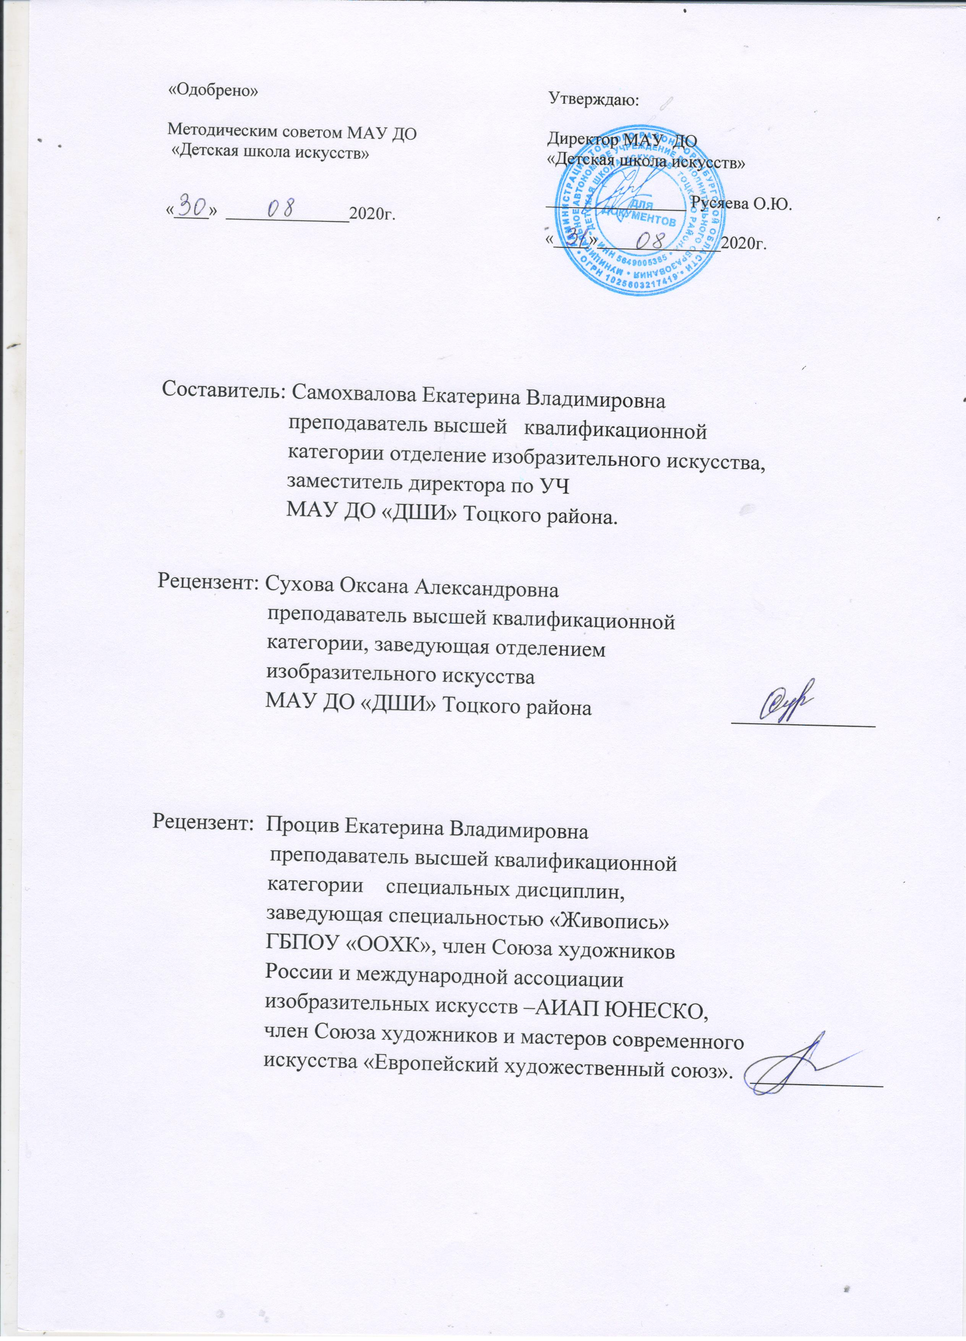

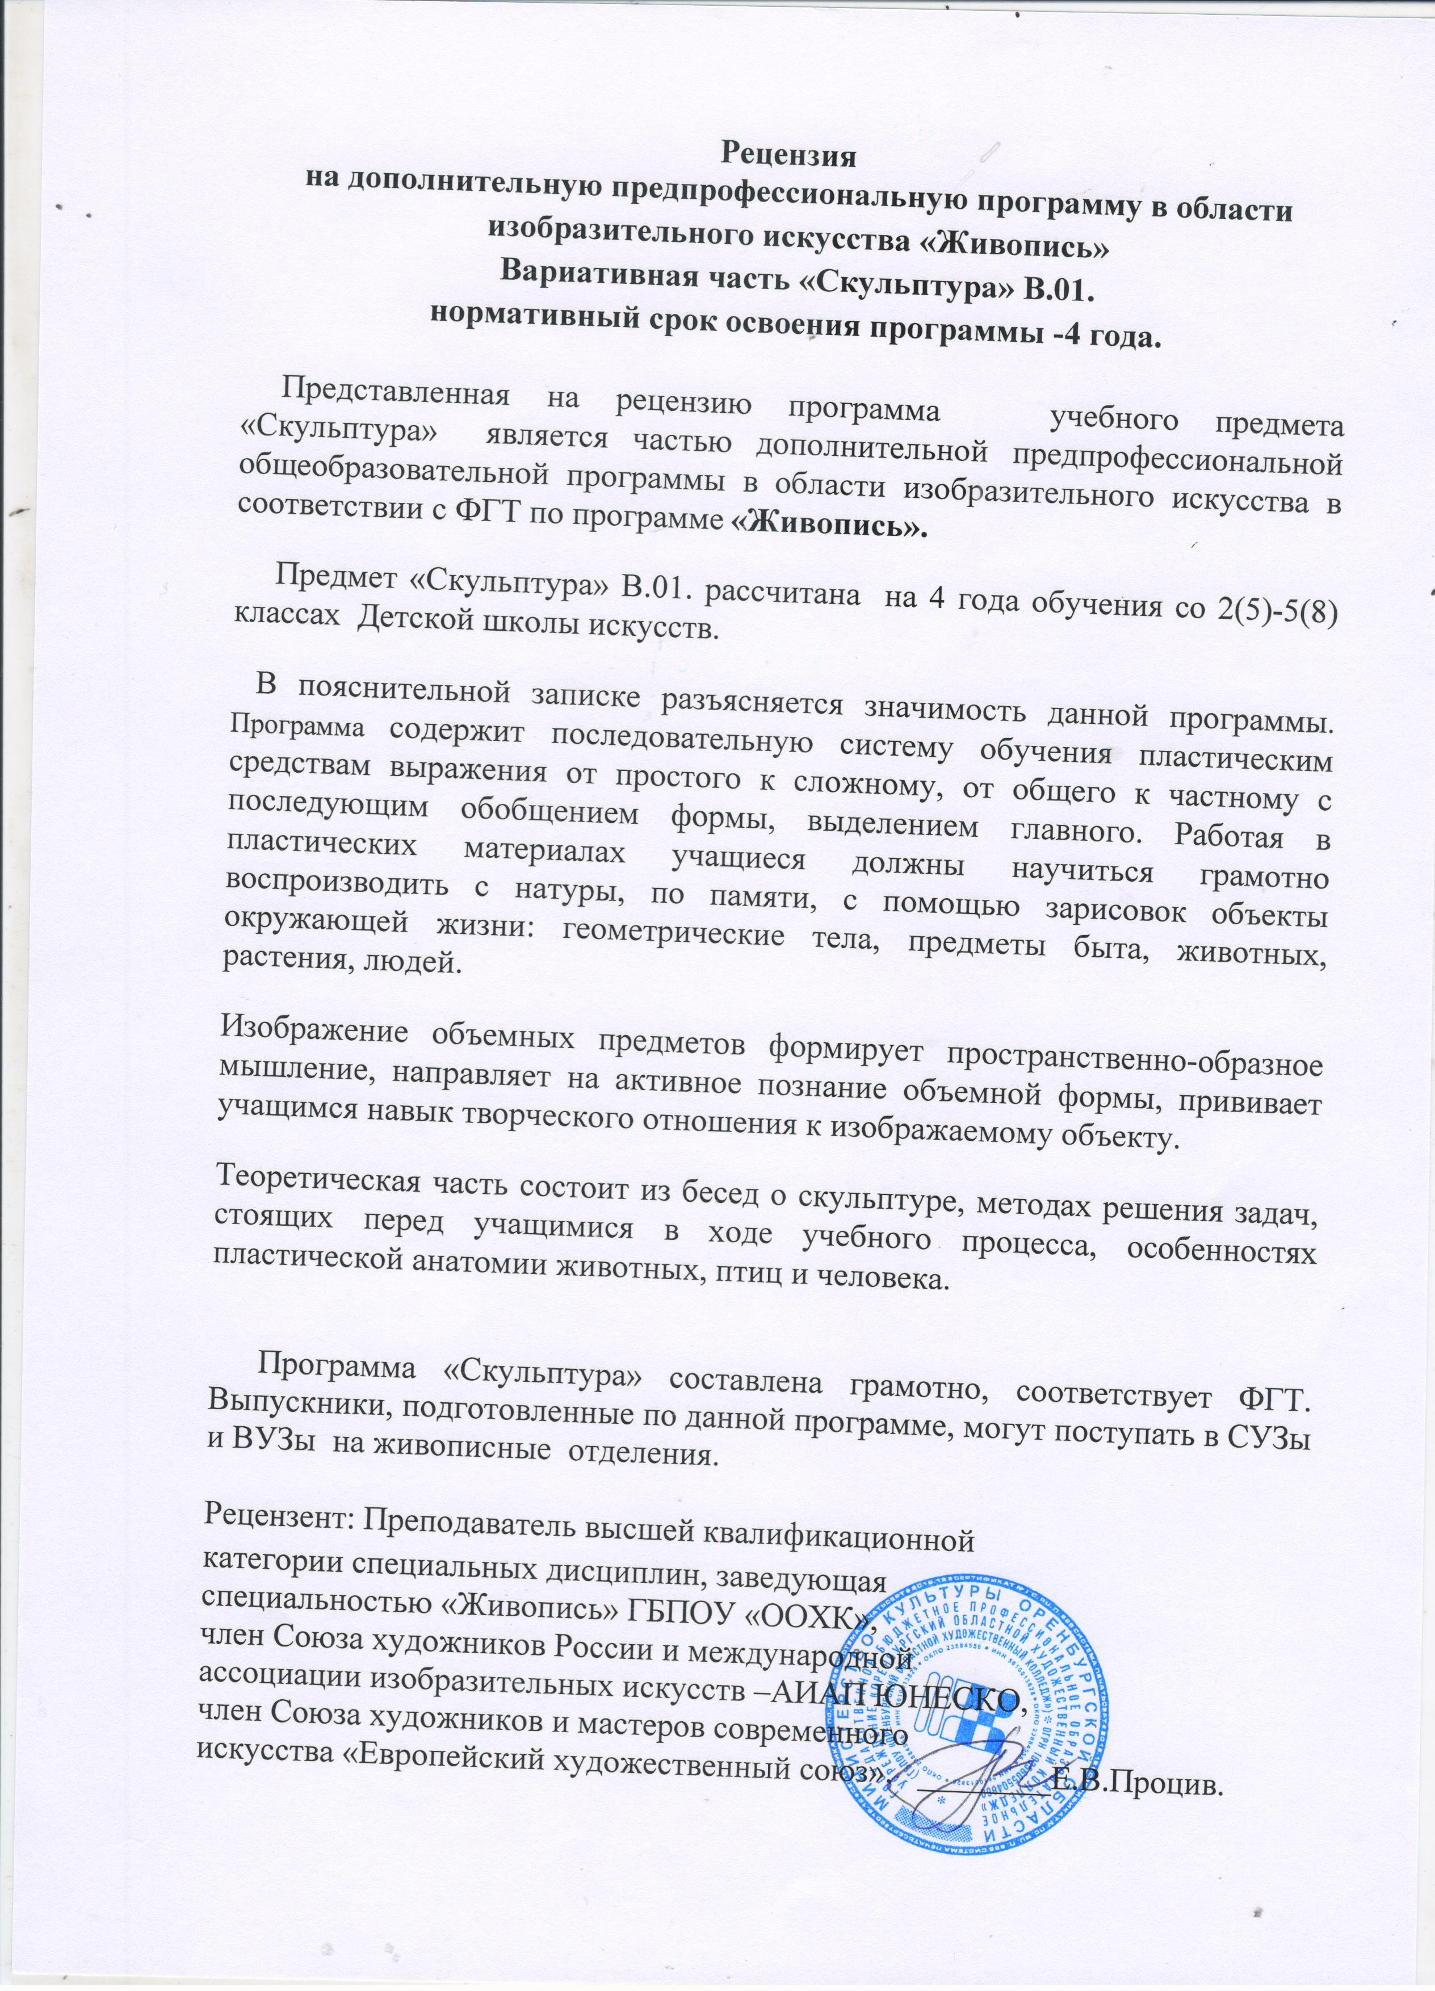

Структура программы учебного предмета

I. Пояснительная записка
- Характеристика учебного предмета, его место и роль в образовательном процессе

- Обоснование структуры программы учебного предмета

- Срок реализации учебного предмета
- Объем учебного времени, предусмотренный учебным планом образовательного учреждения на реализацию учебного предмета
- Сведения о затратах учебного времени и графике промежуточной аттестации

- Форма проведения учебных аудиторных занятий
- Цель и задачи учебного предмета
- Методы обучения
- Описание материально-технических условий реализации учебного предмета

II. Содержание учебного предмета

-Учебно-тематический план
- Содержание тем и разделов

III. Требования к уровню подготовки обучающихся
- Требования к уровню подготовки на различных этапах обучения

IV. Формы и методы контроля, система оценок
- Аттестация: цели, виды, форма, содержание;

- Критерии оценки

V. Методическое обеспечение учебного процесса
- Методические рекомендации педагогическим работникам
- Рекомендации по организации самостоятельной работы обучающихся

VI. Список литературы и средств обучения
- Список рекомендуемой методической литературы
- Список рекомендуемой учебной литературы
- Перечень средств обучения

- ПОЯСНИТЕЛЬНАЯ ЗАПИСКА

Характеристика учебного предмета, его место и роль в образовательном процессе

Программа учебного предмета «Скульптура» разработана на основе и с учетом федеральных государственных требований к дополнительной предпрофессиональной общеобразовательной программе в области изобразительного искусства «Живопись».
Учебный предмет «Скульптура» является одним из предметов вариативной части дополнительной предпрофессиональной общеобразовательной программы в области изобразительного искусства «Живопись». Предмет «Скульптура» дает возможность расширить образование детей в области изобразительного искусства и дополнить предметы обязательной части, а именно: «Композиция», «Рисунок», «Живопись», которые взаимосвязаны и обогащают друг друга.
Скульптура - вид изобразительного искусства, главной особенностью которого является передача художественного образа через пластику объемных форм. Кроме обучения практическим навыкам лепки, предмет «Скульптура» способствует развитию у учащихся умения передавать объем предметов и пространство, совершенствуется глазомер, развивается мелкая моторика и способности к тонкой ручной работе. Происходит воспитание у учащихся эстетического восприятия предметов, развитие творческой инициативы, необходимой им в практической работе. Художественный характер скульптурного труда приучает детей мыслить и трудиться творчески. Занятия скульптурой дают школьникам хорошую возможность в овладении навыками работы с различными материалами и инструментами, которыми пользуются в столярном, слесарном деле, во многих других видах трудовой деятельности. Опыт творческой деятельности активно способствует профессиональной ориентации учащихся. Следует подчеркнуть, что ручной труд вообще является важным фактором в развитии и воспитании ребенка.
Актуальной проблемой педагогики является проблема воспитания всесторонне, гармонически развитого человека, способного активно, творчески решать стоящие перед ним задачи в любой области. Чтобы развитие учащихся проходило более гармонично, в предлагаемой программе сочетаются академические задания и декоративная лепка. Таким образом, работая с натуры, учащиеся смогут освоить основы реалистической лепки, а выполнение творческих заданий разовьет творческое воображение и вызовет у учащихся интерес к предмету. Программа ориентирована не только на формирование знаний, умений, навыков в области художественного творчества, на развитие эстетического вкуса, но и на создание оригинальных произведений, отражающих творческую индивидуальность, представления детей об окружающем мире.
Особенностью данной программы является сочетание традиционных приемов лепки из пластилина, глины, соленого теста с современными способами работы в разных пластических материалах, таких, как пластика, скульптурная масса, что активизирует индивидуальную творческую деятельность учащихся.
Программа составлена в соответствии с возрастными возможностями и учетом уровня развития детей.
Обоснование структуры программы
Обоснованием структуры программы являются ФГТ, отражающие все аспекты работы преподавателя с учеником.
Программа содержит следующие разделы:
- сведения о затратах учебного времени, предусмотренного на освоение
учебного предмета;
- распределение учебного материала по годам обучения;
- описание дидактических единиц учебного предмета;
- требования к уровню подготовки обучающихся;
- формы и методы контроля, система оценок;
- методическое обеспечение учебного процесса.
В соответствии с данными направлениями строится основной раздел программы «Содержание учебного предмета».

Срок реализации учебного предмета
При реализации программы «Живопись» со сроком обучения 5 лет, предмет «Скульптура» реализуется 4 года, со 2 по 5 класс.
При реализации программы «Живопись» со сроком обучения 8 лет, предмет «Скульптура» реализуется 4 года, с 5 по 8 класс.

Объем учебного времени, предусмотренный учебным планом образовательного учреждения на реализацию учебного предмета
Общая трудоемкость учебного предмета «Скульптура» при 5-летнем и 8- летнем сроке обучения составляет 264 часов. Из них: 132 часов – аудиторные занятия, 132 часа - самостоятельная работа.

Сведения о затратах учебного времени
и графике промежуточной и итоговой аттестации

Вид учебной работы, аттестации учебной нагрузки | Затраты учебного времени,  график промежуточной аттестации |  |  |  |  |  |  |  |  |  | Всего  часов
Годы обучения | 1 |  | 2 |  | 3 |  | 4 |  | 5
Полугодия | 1 | 2 | 3 | 4 | 5 | 6 | 7 | 8 | 9 | 10
Аудиторные занятия |  |  | 16 | 17 | 16 | 17 | 16 | 17 | 16 | 17 | 132
Самостоятельная работа |  |  | 16 | 17 | 16 | 17 | 16 | 17 | 16 | 17 | 132
Максимальная учебная нагрузка |  |  | 32 | 34 | 32 | 34 | 32 | 34 | 32 | 34 | 264
Вид промежуточной и итоговой аттестации по полугодиям |  |  |  | зачет |  | зачет |  | зачет |  | зачет

Форма проведения учебных занятий

Занятия по предмету «Скульптура» и консультации рекомендуется осуществлять в форме групповых занятий численностью от 4 до 10 человек.
Мелкогрупповая форма занятий позволяет преподавателю построить процесс обучения в соответствии с принципами дифференцированного и индивидуального подходов.
Занятия подразделяются на аудиторную и самостоятельную работу.
Рекомендуемая недельная нагрузка в часах:
Аудиторные занятия:

2 - 5 классы – 1 час,

5-8 классы – 1 час.
Самостоятельная работа:
2 - 5 классы – 1 час.
5-8 классы – 1 час.

Цель и задачи учебного предмета
Цель:
художественно-эстетическое развитие личности учащегося на основе приобретенных им знаний, умений, навыков в области скульптуры, а также выявление одаренных детей в области изобразительного искусства, подготовка их к поступлению в профессиональные учебные заведения.
Задачами учебного предмета является:
- знакомство с технологией работы с пластическими материалами с использованием необходимых инструментов и оборудования;
- знакомство с понятием используемым в скульптуре: "круглая скульптура", "рельеф", "круговой обзор", "объемность", "плоскость", "декоративность", "пропорция", "характер предметов", "композиция";
- формирование умения наблюдать предмет, анализировать его объем, пропорции, форму;
- формирование умения передавать объем, массу, пропорции, фактуру, характерные особенности предметов;
- формирование умения работать с натуры и по памяти;
- формирование умения создавать художественный образ на основе решения технических и творческих задач;
- формирование умения самостоятельно преодолевать технические трудности при реализации художественного замысла;
- формирование навыков конструктивного и пластического способов лепки;
- формирование навыков работы с инструментами и оборудованием для лепки.

Методы обучения
Для достижения поставленной цели и реализации задач предмета используются следующие методы обучения:
- вербальный (объяснение, беседа, рассказ);
- наглядный (демонстрация примеров работ, показ видео материалов и репродукций);
- практический (демонстрация приемов работы, самостоятельная творческая деятельность учащихся).

Описание материально-технических условий
реализации учебного предмета
Каждый обучающийся обеспечивается доступом к фондам школьной библиотеки. Библиотечный фонд укомплектовывается печатными и электронными изданиями основной и дополнительной учебной и учебно-методической литературы по специфике предмета. Обучающиеся могут использовать Интернет для сбора дополнительного материала в ходе самостоятельной работы.
При овладении навыками скульптурного мастерства большую роль играет техническое оснащение и оборудование учебной мастерской. Мастерская скульптуры оснащена учебной мебелью (доской, столами, стульями, стеллажами, шкафами, подиумами) и оформлена наглядными пособиями. Проектом, направленным на перспективу, должно быть оборудование мастерской всем необходимым для проведения работ по лепке из пластичных материалов, ваянию в твердом материале, отливке скульптур с использованием гипсовых форм.
Оборудование для мастерской скульптуры:

- скульптурный станок,
- каркас,
- турнетка,
- тазы и ведра.

Инструменты и приспособления для лепки из пластичных материалов:

- стеки (разные по форме и размеру),
- фигурные штампы,
- леска или гончарная струна,
- кисти,
- кронциркуль,
- скалка,
- клеенка или полотно,
- губка,
- пульверизатор,
- целлофановые мешки,
- сито.

В лепке применяются глина, пластилин, пластика и соленое тесто. Практика показала, что глина наиболее удобный материал для лепки: она очень эластична и податлива в работе. Лепить можно из глины любого цвета, однако скульпторы-профессионалы предпочитают серовато-зеленоватые сорта, так как нейтральный тон позволяет хорошо воспринимать вылепленную форму. Выполненные из глины и пластилина работы трудно сохранять длительное время, поэтому их обычно переводят в гипс – формуют. Глиняные изделия можно обжигать в муфельной печи.
Для хранения пластичных материалов для лепки и установки муфельной печи необходимы подсобные помещения.

II.СОДЕРЖАНИЕ УЧЕБНОГО ПРЕДМЕТА

Содержание учебного предмета «Скульптура» построено с учетом возрастных особенностей детей.
Содержание учебного предмета включает следующие разделы:
- освоение элементарных основ скульптуры;
- декоративный рельеф в тестопластике;
- декоративные керамические изделия, близкие по форме к геометрическим телам;
- глиняная игрушка;
- рельеф;
- декоративные керамические изделия сложной формы;
- анималистическая скульптура;
- композиция с фигурой человека;
- лепка головы человека;

Учебно-тематический план

№ | Наименование раздела, темы | Вид учебного занятия | Общий объем времени в часах
№ | Наименование раздела, темы | Вид учебного занятия | Макси-мальная учебная нагрузка | Самостоя-тельная работа | Аудитор-ные занятия
1 год обучения I полугодие
 | Раздел 1. Освоение элементарных основ скульптуры
1.1. | Вводная беседа и задание на свободную тему | урок | 2 | 1 | 1
1.2. | Лепка овощей и фруктов, близких по форме к геометрическим телам | урок | 2 | 1 | 1
1.3. | Рельеф. Декоративный натюрморт из овощей и фруктов | урок | 2 | 1 | 1
1.4. | Муляжи овощей и фруктов в технике папье-маше | урок | 2 | 1 | 1
1.5. | Композиция на тему сказки | урок | 2 | 1 | 1
 | Раздел 2. Декоративный рельеф в тестопластике
2.1. | Вводная беседа о тестопластике.  Кулоны с геометрическими формами на основе рельефа | урок | 2 | 1 | 1
2.2. | Декоративные рельефы «Корзинка» и «Дерево» | урок | 2 | 1 | 1
2.3. | Декоративное панно с композицией на темы сказок | урок | 2 | 1 | 1
 |  |  | 32 | 16 | 16
1 год обучения II полугодие
 | Раздел 3. Декоративные керамические изделия, близкие по форме к геометрическим телам
3.1. | Вводная беседа о свойствах глины. Лепка фигурки животного | урок | 2 | 1 | 1
3.2. | Цилиндрическая карандашница | урок | 4 | 2 | 2
3.3. | Шкатулка в форме четырехугольной или треугольной призмы | урок | 4 | 2 | 2
3.4. | Копилка шарообразной формы | урок | 4 | 2 | 2
 | Раздел 4. Глиняная игрушка
4.1. | Глиняная игрушка «Свистулька» | урок | 6 | 3 | 3
4.2. | Глиняная игрушка «Конёк» | урок | 6 | 3 | 3
4.3. | Глиняная игрушка «Барыня» | урок | 6 | 3 | 3
 |  |  | 34 | 17 | 17
2 год обучения I полугодие
 | Раздел 5. Рельеф
5.2. | Контррельеф. Декоративный пласт с зооморфными изображениями | урок | 6 | 3 | 3
5.3. | Барельеф. Изразец с растительным орнаментом. | урок | 6 | 3 | 3
5.4. | Этюд с натуры. Гипсовый рельеф «Лист» | урок | 6 | 3 | 3
5.5. | Горельеф. Лепка натюрморта с натуры | урок | 6 | 3 | 3
5.6. | Декоративная маска | урок | 8 | 4 | 4
 |  |  | 32 | 16 | 16
2 год обучения II полугодие
 | Раздел 6. Декоративные керамические изделия сложной формы
6.1. | Этюд с натуры. Античная ваза с драпировкой | урок | 8 | 4 | 4
6.2. | Декоративная ваза сложной геометрической формы | урок | 12 | 6 | 6
6.3. | Декоративное изделие на основе стилизованных растительных и животных форм (копилка, светильник) | урок | 12 | 6 | 6
 |  |  | 34 | 17 | 17
3 год обучения I полугодие
 | Раздел 7. Анималистическая скульптура
7.1. | Декоративное панно с анималистическим сюжетом | урок | 18 | 9 | 9
7.2. | Сюжетная анималистическая композиция с реалистическим решением | урок | 14 | 7 | 7
 |  |  | 32 | 16 | 16
3 год обучения II полугодие
 | Раздел 8. Композиция с фигурой человека
8.1. | Композиция с фигурой человека на темы литературных произведений. | урок | 20 | 10 | 10
8.2. | Лепка фигуры человека в рельефе. Жанровая композиция «Профессия» | урок | 14 | 7 | 7
 |  |  | 34 | 17 | 17
4 год обучения I полугодие
 | Раздел 9. Лепка головы человека
9.1. | Этюд с натуры - губы | урок | 6 | 3 | 3
9.2. | Этюд с натуры - глаз | урок | 6 | 3 | 3
9.3. | Этюд с натуры - нос | урок | 6 | 3 | 3
9.4. | Лепка обрубовочной головы | урок | 14 | 7 | 7
 |  |  | 32 | 16 | 16
4 год обучения II полугодие
9.5. | Этюд с натуры - гипсовый слепок античной головы | урок | 20 | 10 | 10
9.6. | Творческий портрет («Портрет литературного героя», «Портрет друга») | урок | 14 | 7 | 7
 |  |  | 34 | 17 | 17

Содержание разделов и тем

1 год обучения
Раздел 1. Освоение элементарных основ скульптуры
Тема 1.1. Вводная беседа и задание на свободную тему
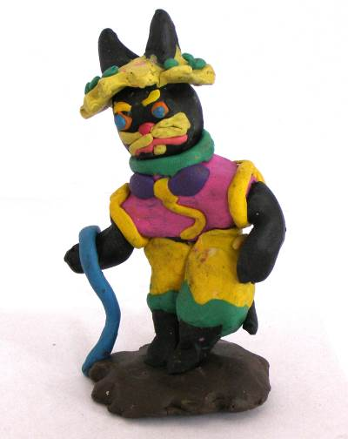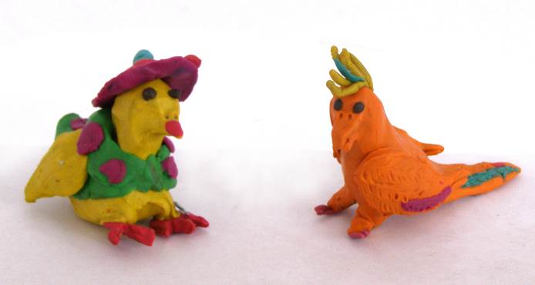

Задачи: Вводная беседа о скульптуре: ее видах, жанрах, материалах, инструментах, оборудовании мастерской. Выявление степени подготовленности учащихся. Во время лепки на свободную тему учащиеся получат элементарные понятия о массе, объеме, композиции, навыки в обращении с материалом.
Материал: цветной пластилин.
Самостоятельная работа: закрепление материала, подготовка для занятий необходимых материалов и инструментов.

Тема 1.2. Лепка овощей и фруктов, близких по форме к геометрическим телам
Задачи: Лепка с натуры и по памяти различных овощей, фруктов, близких по форме геометрическим телам (яблоко, помидор, огурец, морковь, груша, перец и т.д.). В результате учащиеся учатся анализировать форму предметов и лепить основные геометрические тела (шар, цилиндр, конус). Учащиеся получают навыки в работе с пластилином, учатся получать различные оттенки цвета путем смешивания пластилина.
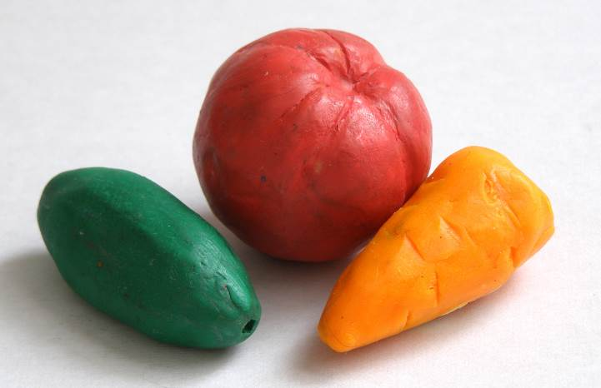
Материал: цветной пластилин.
Самостоятельная работа: выполнение этюдов овощей и фруктов, закрепление материала на смешивание цветов и лепку простых геометрических форм.

Тема 1.3. Рельеф. Декоративный натюрморт из овощей и фруктов
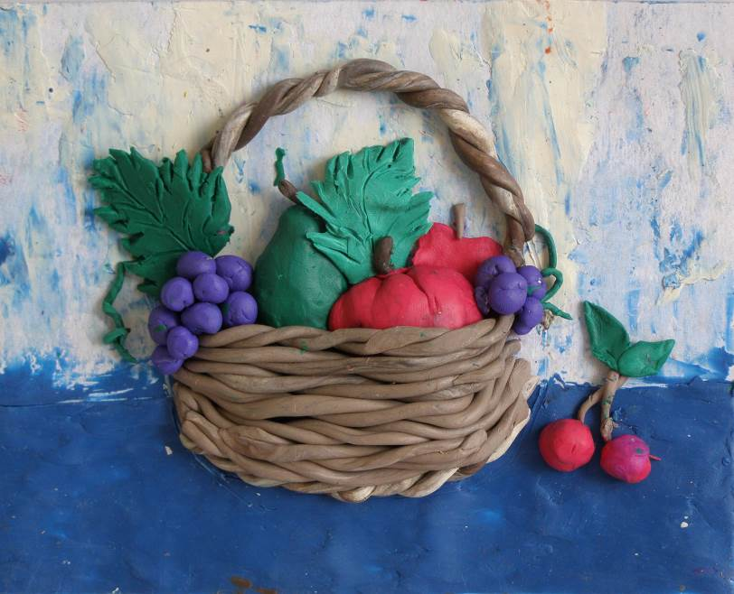
Задачи: Первое знакомство с рельефом. Составление композиции простого натюрморта из овощей и фруктов (используются работы предыдущих заданий). Получение рельефного изображения путем разрезания пополам круглой скульптуры.
Материал: пластилин, картон.
Самостоятельная работа: выполнение эскиза к творческому заданию.

Тема 1.4. Муляжи овощей и фруктов в технике папье-маше
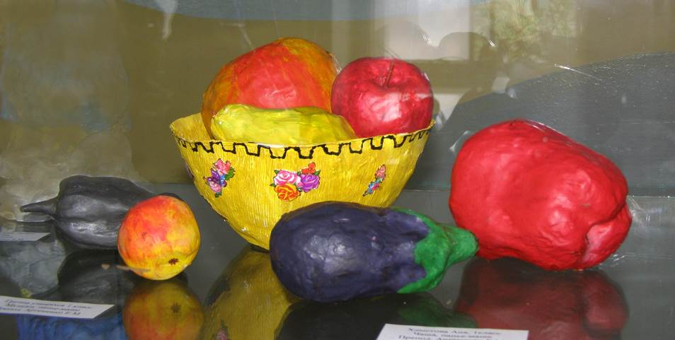
Задачи: Изготовление муляжей различных овощей, фруктов, близких по форме геометрическим телам (Яблоко, морковь, огурец, кабачок, перец и т.д.). Учащиеся должны стараться как можно точнее повторить форму овощей и фруктов, уделяя внимание всем деталям. Знакомство с техникой «Папье-маше».
Материал: бумага, клей, гуашь, парафин.
Самостоятельная работа: вылепить из пластилина модель овоща или фрукта в натуральную величину для выполнения папье-маше.

Тема 1.5. Композиция на тему сказки
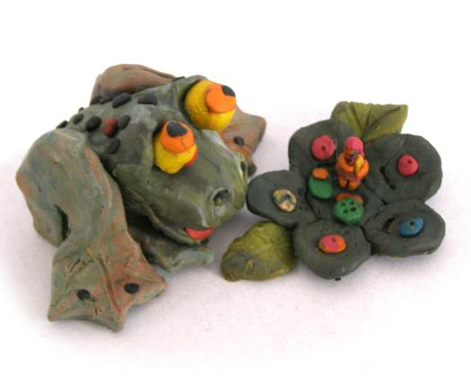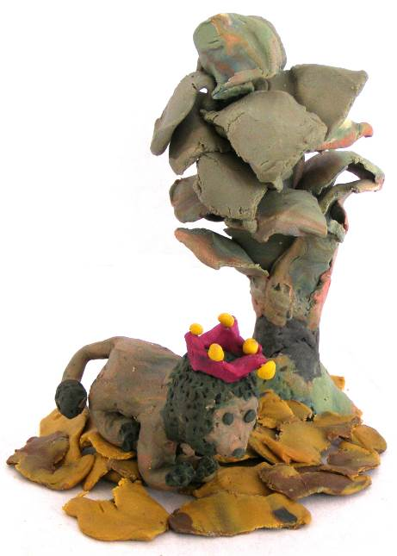
Задачи: Проверка усвоенных знаний, технических приемов работы с пластилином. Следите, как ученики ведут работу: на любую круглую скульптуру в процессе ее создания необходимо смотреть со всех сторон, лепить обеими руками из цельного куска путем вытягивания.
Материал: пластилин.
Самостоятельная работа: выполнение эскиза к творческому заданию.

Раздел 2. Декоративный рельеф в тестопластике
Тема 2.1. Вводная беседа о тестопластике. Кулоны с геометрическими формами на основе рельефа
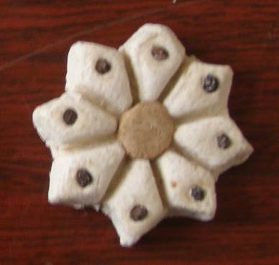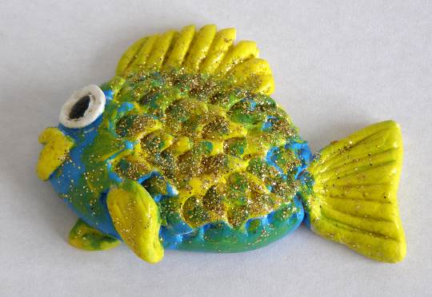
Задачи: Знакомство учащихся с техникой тестопластики. Лепка декоративных изделий в мелкой пластике с геометрическими формами на основе рельефа. Их декоративная отделка при помощи разнообразных инструментов (формочек для печенья, штампов, кондитерских шприцов, чеснокодавок, чайных ситечек и т.п.).
Материал: солёное тесто, гуашь.
Самостоятельная работа: выполнение в подобной технике елочных украшений.

Тема 2.2. Декоративные рельефы «Корзинка» и «Дерево»
Задачи: Дальнейшее изучение учащимися техники тестопластики. Лепка декоративных изделий в мелкой пластике сложной формы на основе рельефа «Корзинка» и «Дерево». Работа ведется поэтапно в несколько слоев, в работе используются шаблоны-трафареты. Декоративная отделка при помощи разнообразных инструментов (штампов, кондитерских шприцов, чеснокодавок, ситечек, фигурных ножей и т.п.).
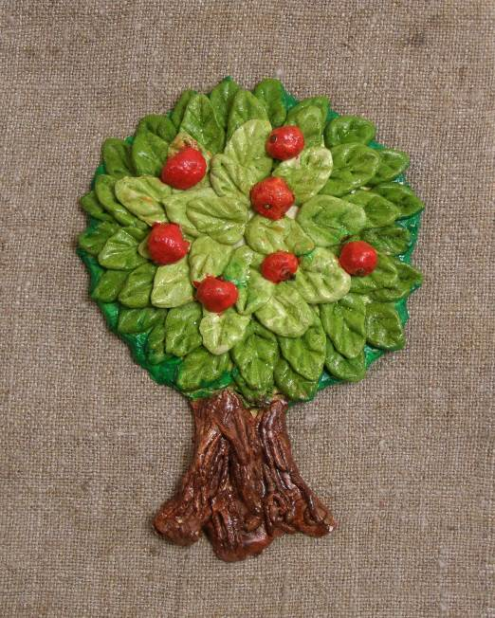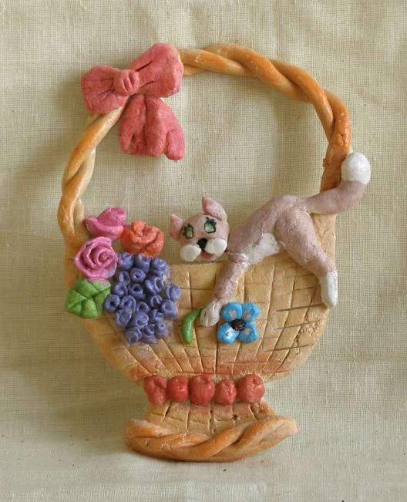
Материал: солёное тесто, гуашь.
Самостоятельная работа: выполнение эскиза к творческому заданию, поиск цветового решения.

Тема 2.3. Декоративное панно с композицией на темы сказок
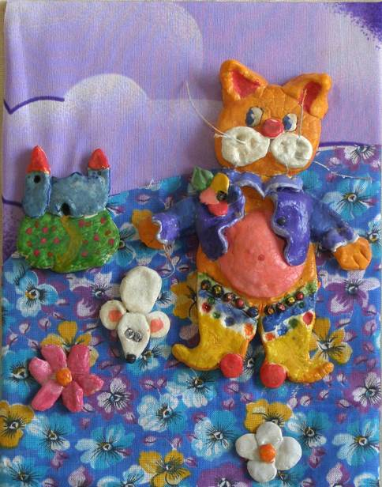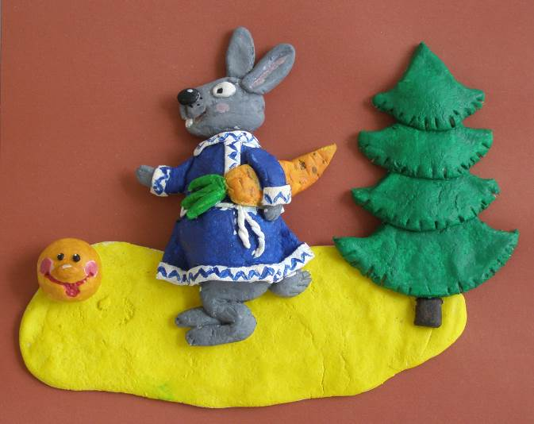
Задачи: Дальнейшее изучение учащимися техники тестопластики. Работа над композицией настенного декоративного панно. Закрепление учениками полученных знаний в работе над рельефом.
Материал: солёное тесто, клей, картон, гуашь, ткань.
Самостоятельная работа: выполнение эскиза к творческому заданию, поиск цветового решения.
Раздел 3. Декоративные керамические изделия близкие по форме к геометрическим телам
Тема 3.1. Вводная беседа о свойствах глины. Лепка фигурки животного
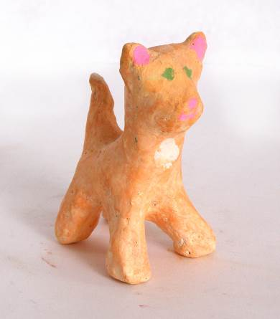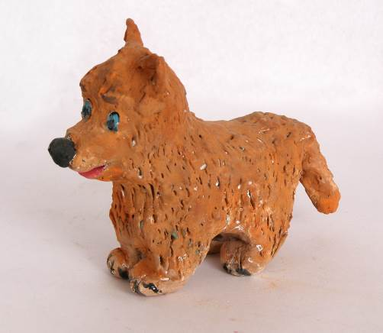
Задачи: Знакомство с технологией работы в новом материале – глиной. Беседа о свойствах материала и способах лепки. Учащиеся учатся лепить из одного куска глины способом вытягивания, а так же соединять детали глиняного изделия.
Материал: глина, гуашь.
Самостоятельная работа: выполнение эскиза к творческому заданию.

Тема 3.2. Цилиндрическая карандашница
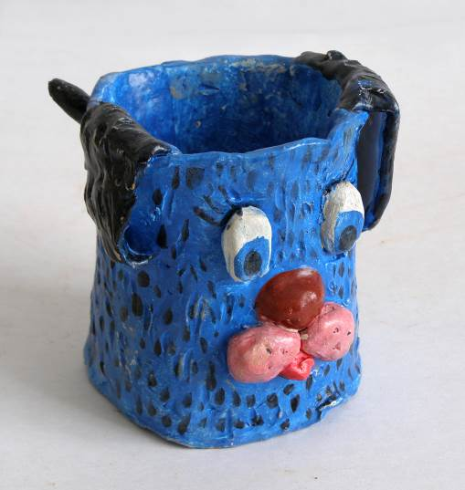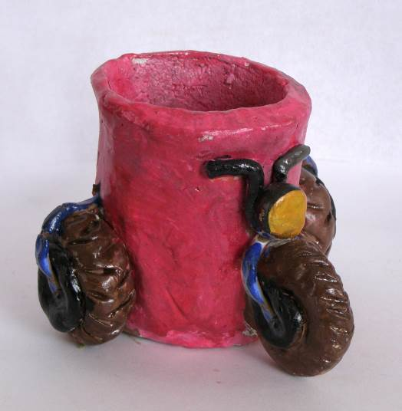
Задачи: Знакомство с техникой лепки из глиняного пласта. Лепка карандашницы цилиндрической формы. После изготовления цилиндрической формы карандашницы её украшают рельефом и расписывают.
Материал: глина, гуашь.
Самостоятельная работа: выполнение эскиза к творческому заданию, поиск цветового решения.

Тема 3.3. Шкатулка в форме четырехугольной или треугольной призмы
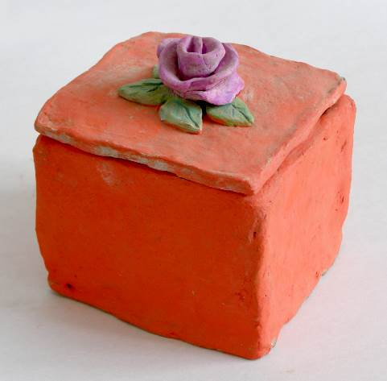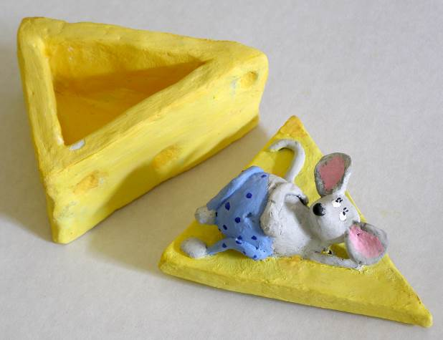
Задачи: Продолжение изучения техники лепки из глиняного пласта. Лепка шкатулки в форме куба. После изготовления основной формы шкатулки её украшают рельефом и расписывают.
Материал: глина, гуашь.
Самостоятельная работа: выполнение эскиза к творческому заданию, поиск цветового решения.

Тема 3.4. Копилка шарообразной формы
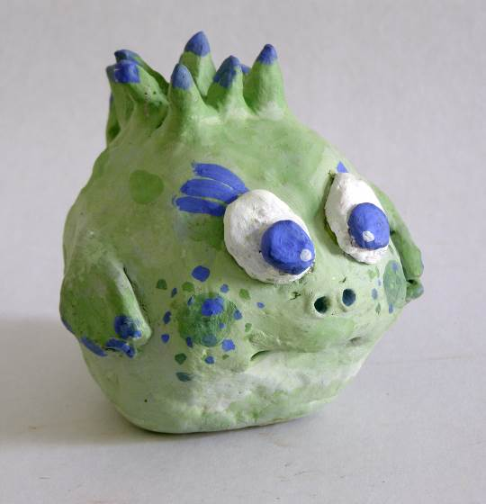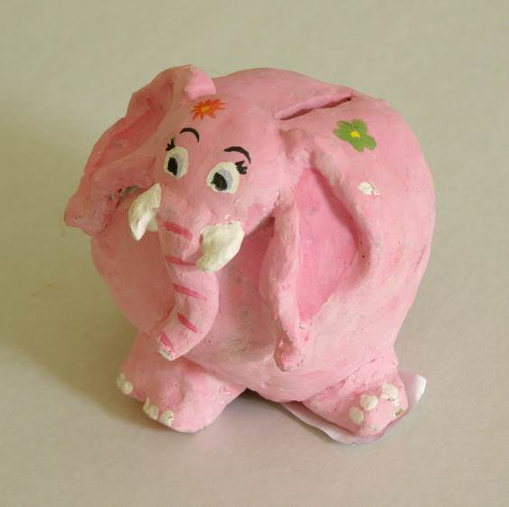
Задачи: Лепка сосуда шарообразной формы. Изучение техники лепки шара методом «защипа». После изготовления основной формы копилки её украшают рельефом и расписывают.
Материал: глина, гуашь.
Самостоятельная работа: выполнение эскиза к творческому заданию, поиск цветового решения.

Раздел 4. Глиняная игрушка
Тема 4.1. Глиняная игрушка «Свистулька»
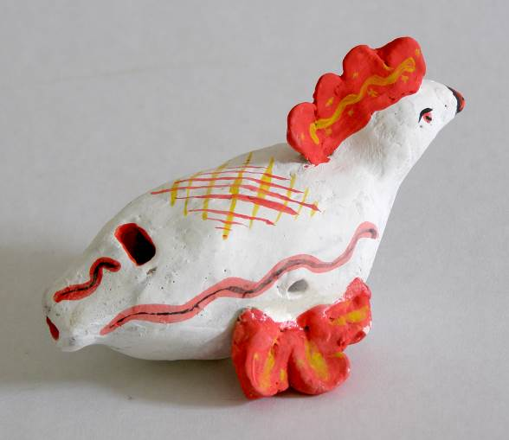
Задачи: Знакомство с традиционными способами лепки народной глиняной игрушки. Лепка туловища для свистульки выполняется из пласта методом «вареника». Учащиеся знакомятся с выполнением свистка и элементов декора.
Материал: глина, гуашь.
Самостоятельная работа: выполнение эскиза к творческому заданию.

Тема 4.2. Глиняная игрушка «Конёк»
Задачи: Знакомство с традиционными способами лепки народной глиняной игрушки. Лепка туловища ведется из цельного куска глины способом вытягивания. Изучение традиционной техники росписи. Учащиеся лепят на выбор игрушку «Конёк» или «Козлик».

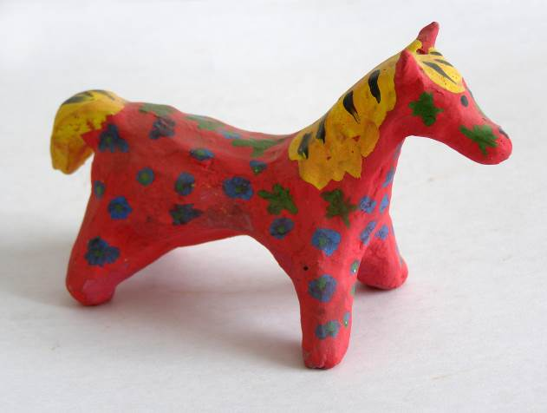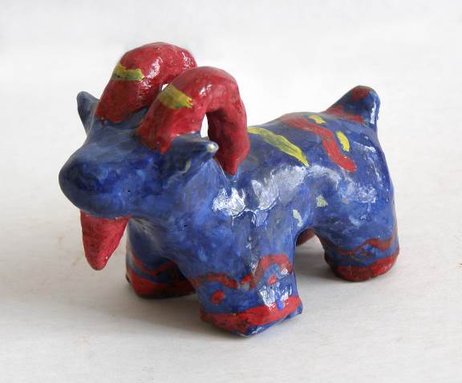
Материал: глина, гуашь.
Самостоятельная работа: выполнение эскиза к творческому заданию.

Тема 4.3. Глиняная игрушка «Барыня»
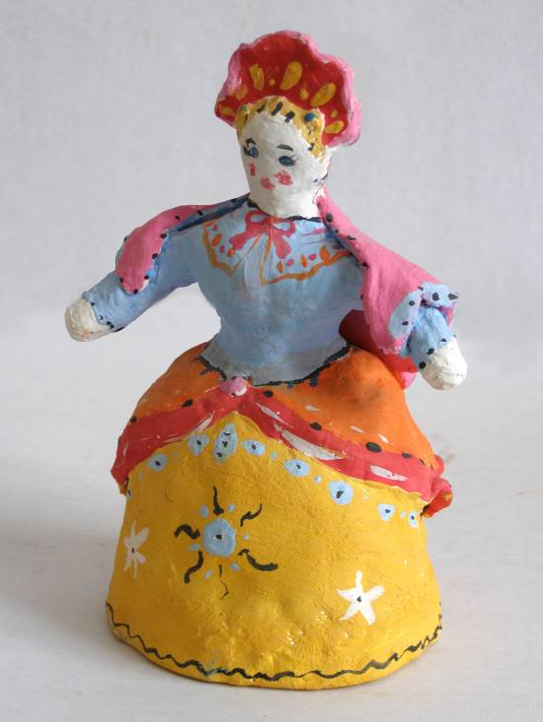
Задачи: Знакомство с традиционными способами лепки народной глиняной игрушки «Барыня». Лепка туловища ведется из цельного куска глины способом вытягивания. Учащиеся практикуются в выполнении лепных элементов украшения глиняных игрушек. Изучение традиционной техники росписи.
Материал: глина, гуашь.
Самостоятельная работа: выполнение эскиза к творческому заданию.

2 год обучения
Раздел 5. Рельеф
Тема 5.1. Контррельеф. Декоративный пласт с зооморфными изображениями
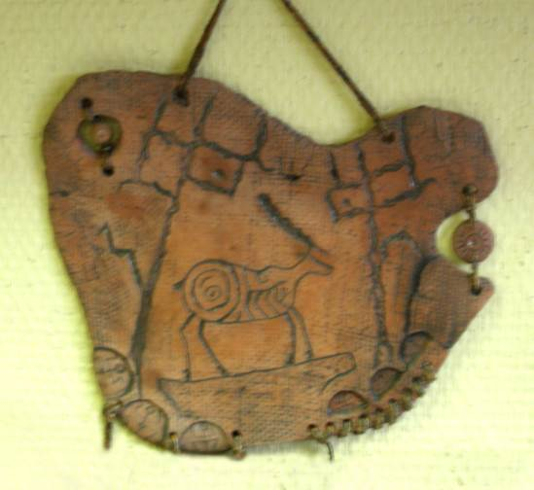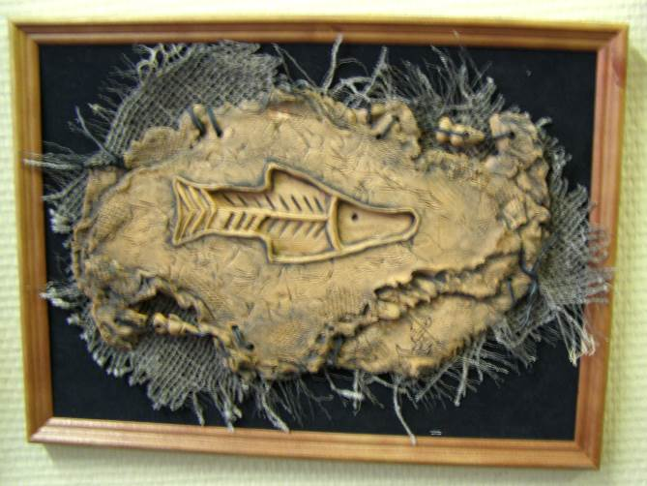
Задачи: Знакомство с видами рельефа. Выполнение контррельефного изображения на глиняном пласте. Работа с фактурой поверхности. Для выполнения контррельефа можно использовать стеки-петли, различные штампы и фактуры. Можно применить технику декорирования пласта глиняным жгутом.
Материал: шамотная глина.
Самостоятельная работа: закрепление знаний, подбор иллюстративного материала по теме контррельеф.

Тема 5.2. Барельеф. Изразец с растительным орнаментом
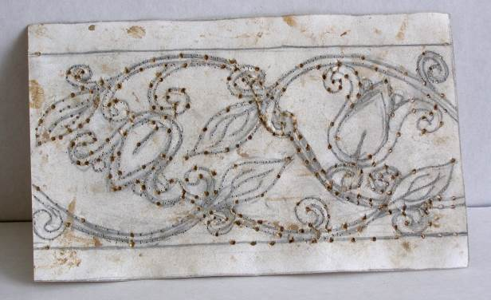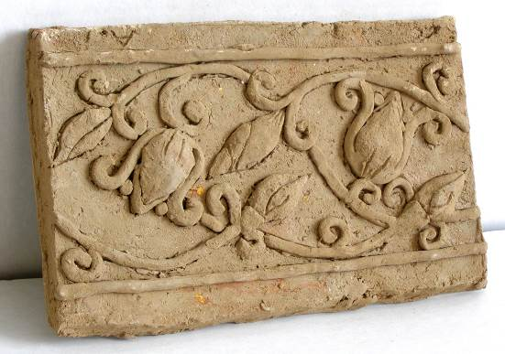
Задачи: Знакомство с видами рельефа. Выполнение барельефа. Учащиеся получают историческую справку об изразцах. Работа над декоративной композицией с растительным орнаментом. Выполнение эскиза изразца учащимися, исполнение в глине, обжиг и роспись изделия.
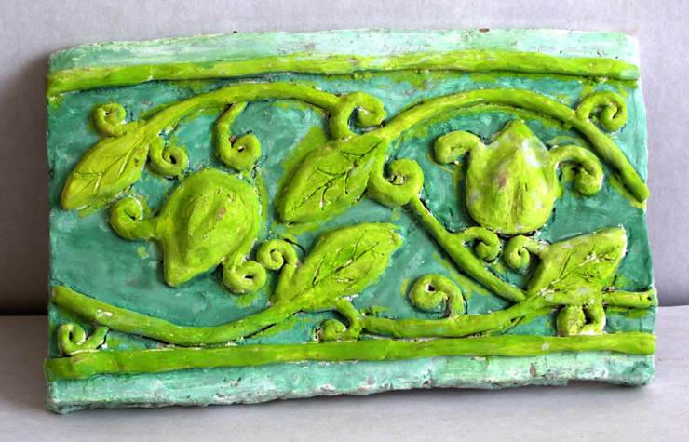
Материал: глина.
Самостоятельная работа: выполнение эскиза к творческому заданию, подбор иллюстративного материала по теме орнамент.

Тема 5.3. Этюд с натуры. Гипсовый рельеф «Лист»
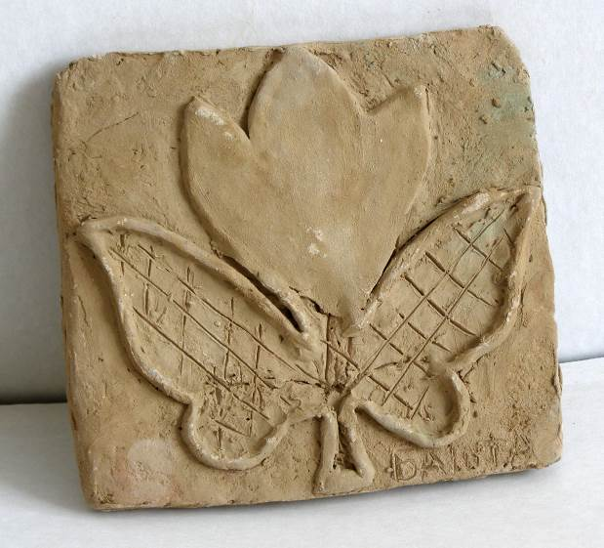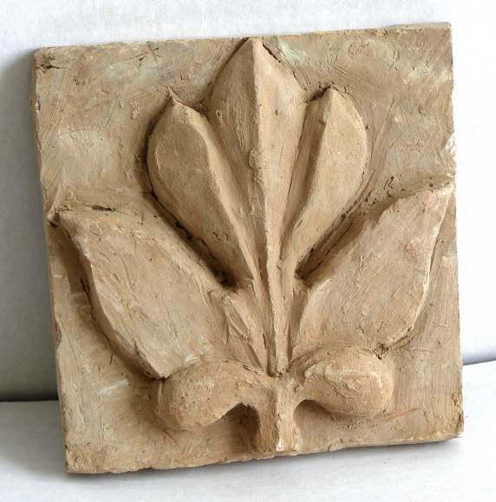
Задачи: Во время выполнения барельефа с натуры учитывать симметрию и пропорции модели. Работа выполняется поэтапно: подготовка плинта, выполнение построения, лепка контура рельефа, набор массы и моделирование формы.
Материал: глина.
Самостоятельная работа: закрепление знаний, подбор иллюстративного материала по теме барельеф.
Тема 5.4. Горельеф. Лепка натюрморта с натуры
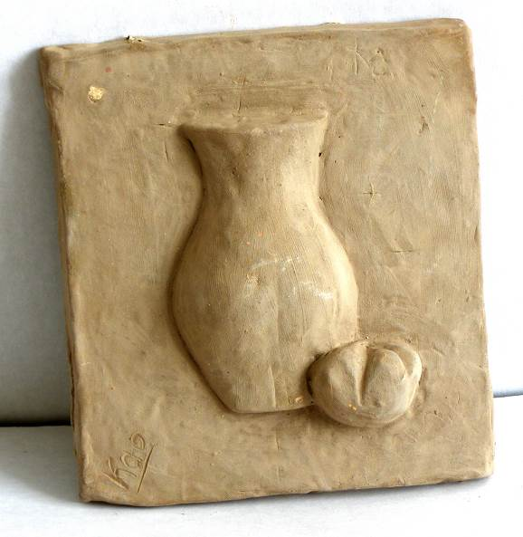
Задачи: Знакомство с видами рельефа. Выполнение горельефа. Лепка натюрморта с натуры. Объекты постановки: предметы кухонной утвари, овощи, фрукты, близкие геометрическим телам (крынка и помидор). Во время выполнения задания учитывать планы расположения предметов в пространстве. Знакомство учащихся с техникой выполнения двухпланового рельефа.
Материал: глина.
Самостоятельная работа: закрепление знаний, подбор иллюстративного материала по теме горельеф.

Тема 5.5. Декоративная маска
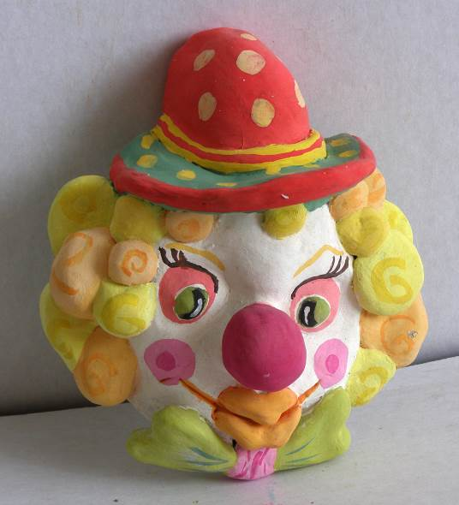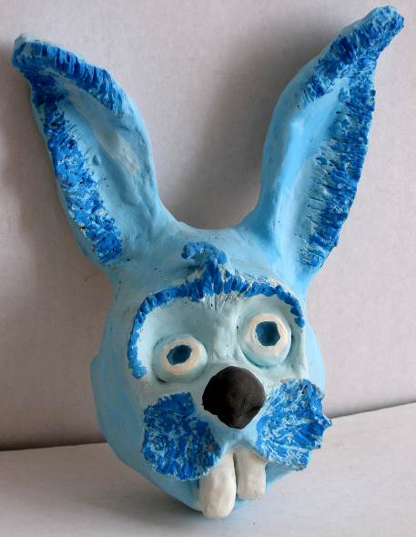
Задачи: Решение маски в виде образа сказочного героя (животного, человека, фантастического существа). Знакомство с основами лепки головы человека (основные пропорции, этапы выполнения). Декоративное решение, эмоциональная выразительность. Роспись работы.
Материал: глина.
Самостоятельная работа: выполнение эскиза к творческому заданию.

Раздел 6. Декоративные керамические изделия сложной формы
Тема 6.1. Этюд с натуры. Античная ваза с драпировкой
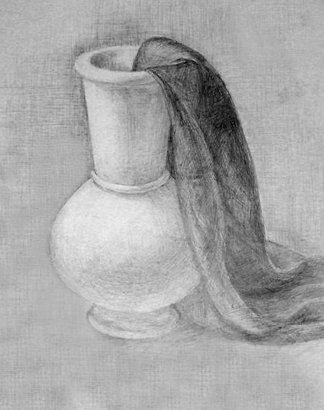
Задачи: Лепка натюрморта с натуры. Выполнить круглую скульптуру с учётом симметрии и соблюдения пропорций, передать пластику складок драпировки. Следите, как ученики ведут работу: на любую круглую скульптуру в процессе ее создания необходимо смотреть со всех сторон, лепить обеими руками из цельного куска путем вытягивания.
Материал: глина.
Самостоятельная работа: выполнение зарисовок ваз сложной формы.

Тема 6.2. Декоративная ваза сложной геометрической формы
Задачи: Изготовление декоративной вазы сложной геометрической формы с лепным рельефным декором. Изделие может быть выполнено в комбинированной технике лепки: из жгутов, из пласта и др.
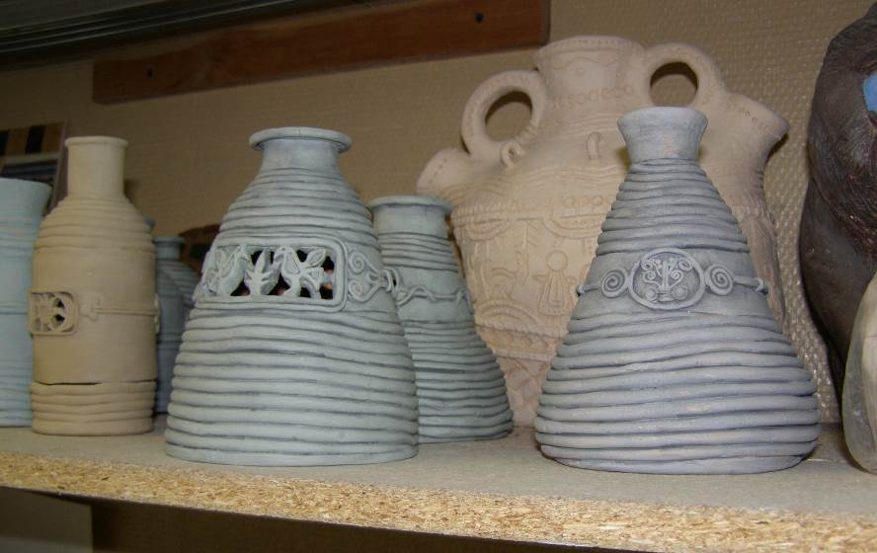
Материал: глина.
Самостоятельная работа: выполнение эскиза к творческому заданию.

Тема 6.3. Декоративное изделие на основе стилизованных растительных и животных форм (копилка, светильник, аромо-лампа)
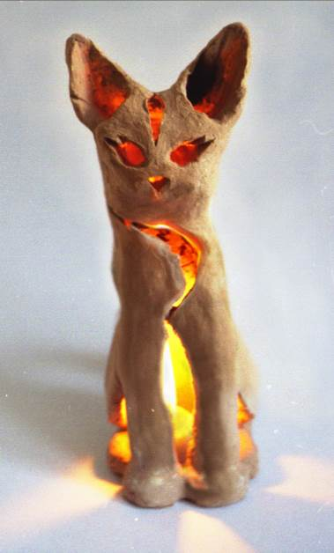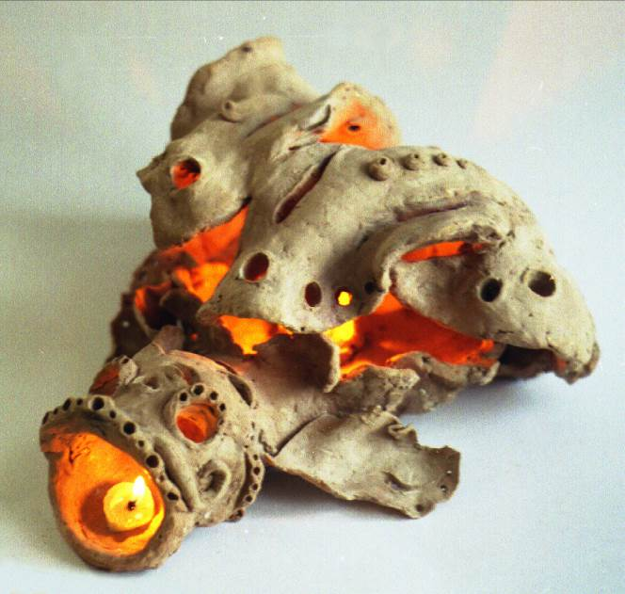
Задачи: Изготовление полого декоративного изделия на основе стилизованных растительных и животных форм. В работе нужно учитывать функциональность и соответствие сюжета. Работа ведется поэтапно от работы над эскизом и грамотного выполнения в материале, начиная с больших масс и заканчивая орнаментом.
Материал: глина.
Самостоятельная работа: выполнение эскиза к творческому заданию.
3 год обучения
Раздел 7. Анималистическая скульптура
Тема 7.1. Декоративное панно с анималистическим сюжетом
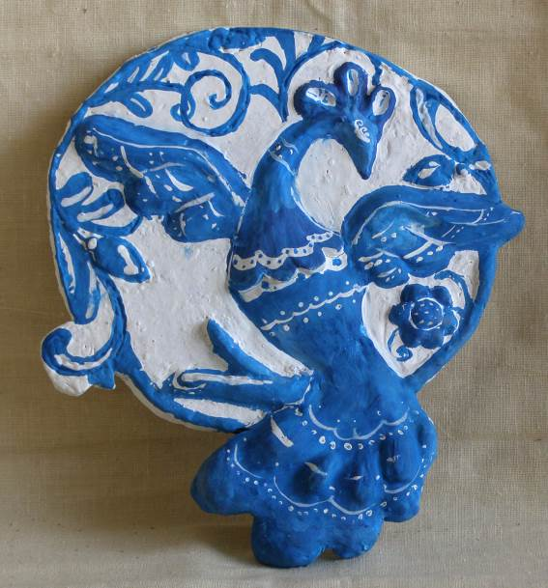
Задачи: Закрепление знаний в выполнении декоративных композиций в технике рельефа. Выполнение сложной композиции с растительными и животными формами. Работа ведется по воображению. Роспись работы.
Материал: глина.
Самостоятельная работа: выполнение эскиза к творческому заданию.

Тема 7.2. Анималистическая скульптура. Сюжетная композиция с реалистическим решением
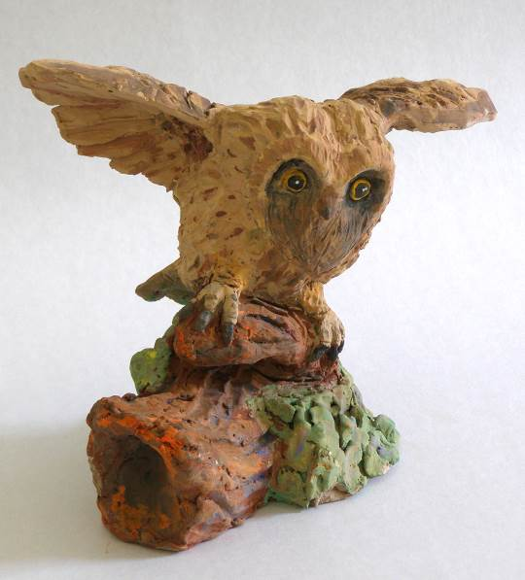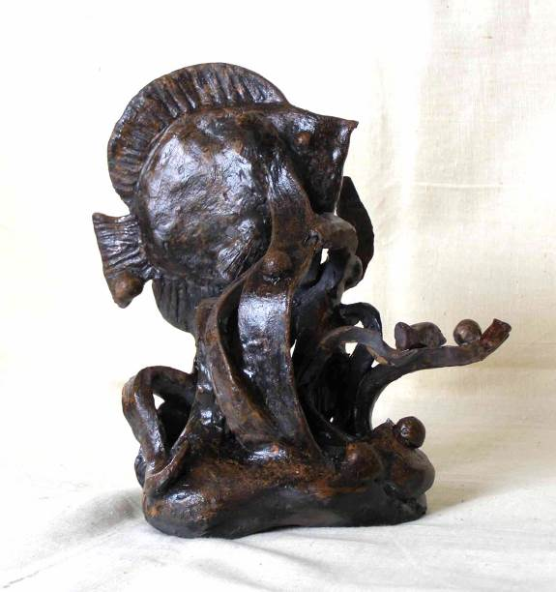
Задачи: Выполнение законченной сюжетной композиции с реалистическим решением одной фигуры или группы животных. Ведение работы от натурных зарисовок и эскиза до полной завершенности. Знакомство с пропорциями тела животных. Учащиеся должны учитывать осмотр композиции с разных сторон и подобрать соответствующее пластическое решение. При необходимости учащиеся должны уметь изготовить каркас. При использовании каркаса работа выполняется из пластилина.
Материал: глина или пластилин.
Самостоятельная работа: выполнение натурных зарисовок животных к творческому заданию.

Раздел 8. Композиция с фигурой человека
Тема 8.1. Композиция с фигурой человека на темы литературных произведений. Творческое решение

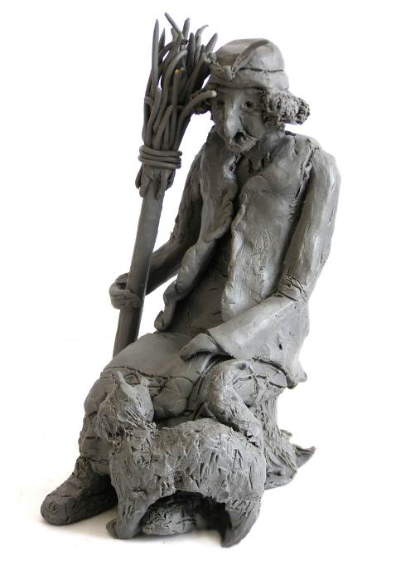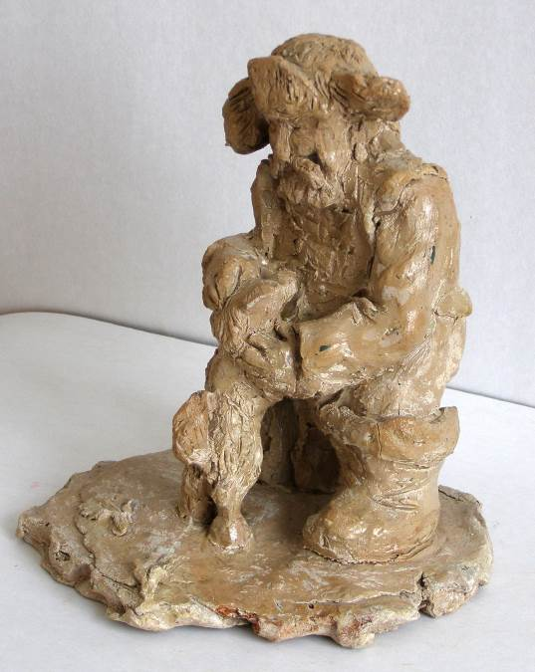
Задачи: Лепка фигуры человека в круглой скульптуре. Изучение пропорций фигуры человека. Выразительность композиции, узнаваемость персонажа и литературного произведения. Творческое решение. При необходимости учащиеся должны уметь изготовить каркас. При использовании каркаса работа выполняется из пластилина.
Материал: глина или пластилин.
Самостоятельная работа: выполнение эскиза к творческому заданию.

Тема 8.2. Лепка фигуры человека в рельефе. Жанровая композиция на тему «Профессия» или «Сказка»
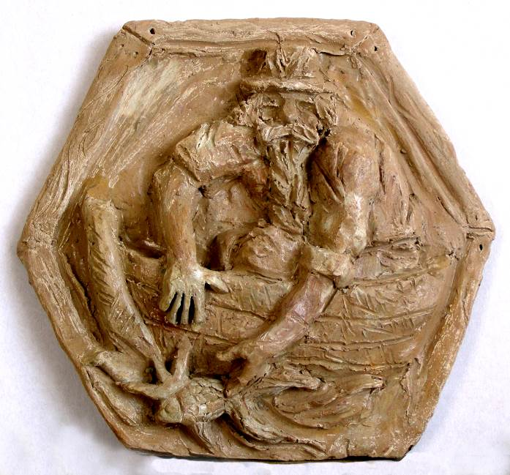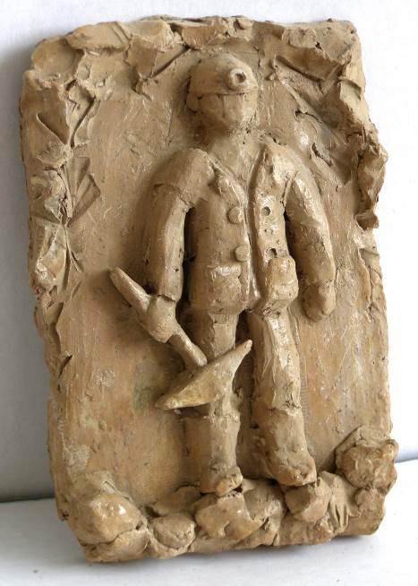
Задачи: Знакомство с лепкой фигуры человека в рельефе. Изучение пропорций фигуры человека. В рельефе следует избегать изображения сложных ракурсов фигуры. Творческое решение композиции.
Материал: глина.
Самостоятельная работа: выполнение эскиза к творческому заданию.

4 год обучения
Раздел 9. Лепка головы человека
Тема 9.1. Этюд с натуры – губы
Задачи: Этюд слепка губ с гипсового образца («Давид» работы Микеланджело). Изучение анатомического строения. Работа ведется через конструктивный анализ формы.

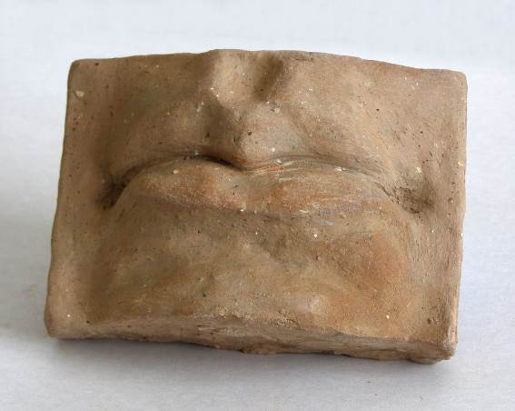
Материал: глина.
Самостоятельная работа: выполнение зарисовок с натуры губ человека.

Тема 9.2. Этюд с натуры – глаз
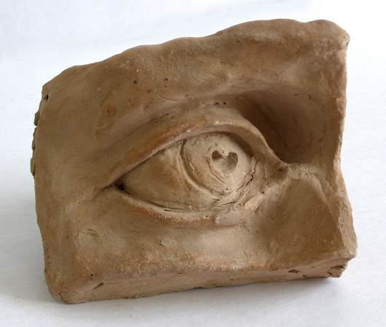
Задачи: Этюд слепка глаза с классического гипсового образца («Давид» работы Микеланджело). Изучение анатомического строения. Работа ведется через конструктивный анализ формы.
Материал: глина.
Самостоятельная работа: выполнение натурных зарисовок с натуры глаза человека.

Тема 9.3. Этюд с натуры – нос
Задачи: Этюд слепка носа с классического гипсового образца («Давид» работы Микеланджело). Изучение анатомического строения. Работа ведется через конструктивный анализ формы.
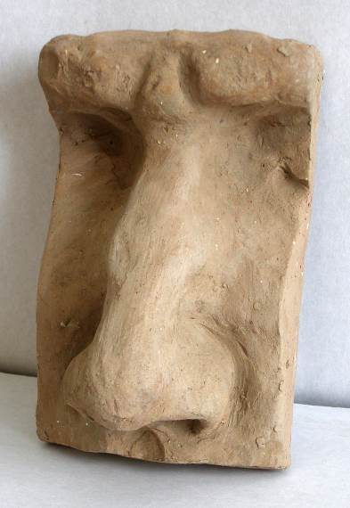
Материал: глина.
Самостоятельная работа: выполнение зарисовок с натуры носа.

Тема 9.4. Лепка обрубовочной головы
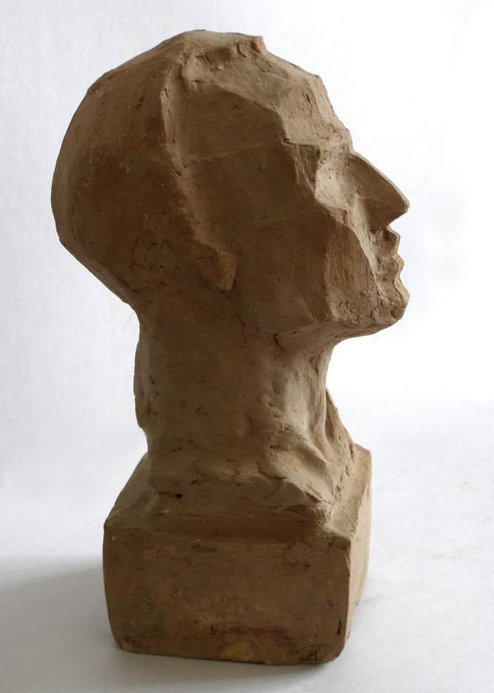

Задачи: Этюд с натуры – схема конструкции общей формы головы человека. Строгое соблюдение пропорций, общей формы головы. Работа ведется через конструктивный анализ формы головы.
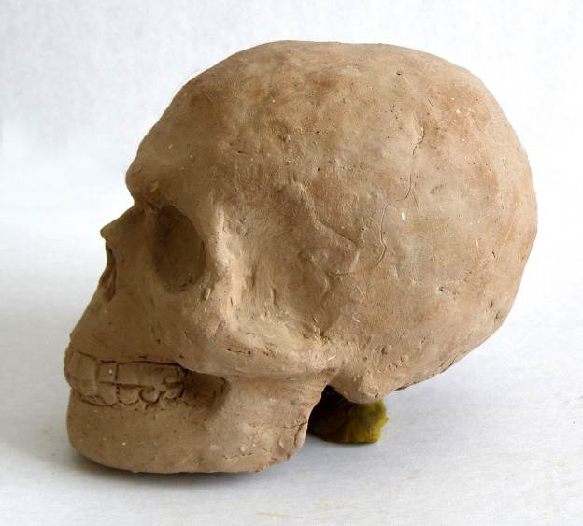
Для изучения конструкции общей формы головы и влияния анатомического строения на образование внешних форм головы человека можно рекомендовать вместо обрубовочной головы вылепить череп.
Материал: глина.
Самостоятельная работа: закрепление знаний, поиск различных вариантов схем изображения пропорций головы человека, изучение анатомического строения головы.

Тема 9.5. Этюд с натуры - гипсовый слепок головы человека
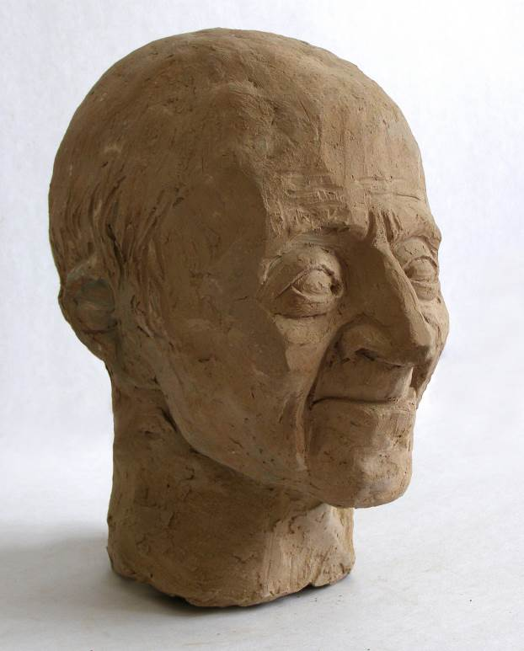
Задачи: Этюд головы человека с натуры. Обобщенная трактовка, соблюдение этапов от общего к частному. Соблюдение пропорций и симметрии, верная передача общего характера формы головы человека.
Материал: глина.
Самостоятельная работа: выполнение зарисовок с натуры головы человека.

Тема 9.6. Творческий портрет («Портрет литературного героя», «Портрет друга» и т.п.)
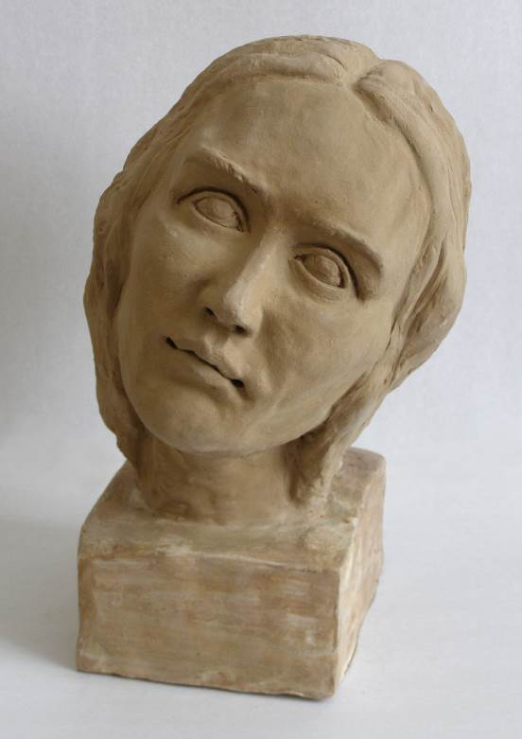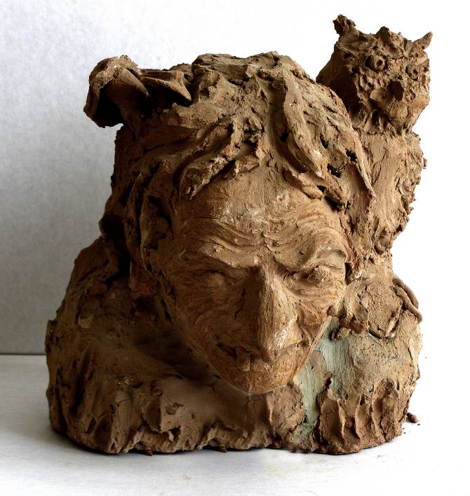
Задачи: Создание художественного образа героя. Пластическое решение должно соответствовать характеру героя. Соблюдение пропорций и симметрии, верная передача общего характера формы головы человека.
Материал: глина.
Самостоятельная работа: выполнение эскиза к творческому заданию.
- ТРЕБОВАНИЯ К УРОВНЮ ПОДГОТОВКИ ОБУЧАЮЩИХСЯ
Планируемые результаты, которые обеспечивает программа учебного предмета «Скульптура»:
- знание технологии работы с пластическими материалами с использованием необходимых инструментов и оборудования;
- знание понятий используемых в скульптуре: "круглая скульптура", "рельеф", "круговой обзор", "объемность", "плоскость", "декоративность", "пропорция", "характер предметов", "композиция";
- умение наблюдать предмет, анализировать его объем, пропорции, форму;
- умение передавать объем, массу, пропорции, фактуру, характерные особенности предметов;
- умение работать с натуры и по памяти;
- умение создавать художественный образ на основе решения технических и творческих задач;
- умение самостоятельно преодолевать технические трудности при реализации художественного замысла;
- навыки конструктивного и пластического способов лепки;
- навыки работы с инструментами и оборудованием для лепки.

Требования к уровню подготовки на различных этапах обучения

1 год обучения
Раздел программы для первого года обучения предусматривает освоение элементарных основ скульптуры: первоначальные сведения о пластических материалах и техниках работы (пластилин, папье-маше, тестопластика, глина); знакомство с видами скульптуры (круглая скульптура и рельеф); изучение основных принципов построения композиции; приобретение первоначальных профессиональных навыков работы (лепка из целого куска обеими руками, круговой обзор, отход от работы); развитие творческого воображения, наблюдательности и зрительной памяти.
2 год обучения
Основной задачей второго года обучения является углубленное изучение одного более простого вида скульптуры – рельефа (учащиеся должны правильно определять пропорции, находить выразительный силуэт, различать передний и дальний план многопланового рельефа, решать пластическое построение композиции); закрепление и дальнейшее развитие знаний и приобретенных первоначальных профессиональных навыков работы, полученных на первом году обучения; дальнейшее развитие и совершенствование у учащихся пластических навыков на основе усложнения заданий как натурных, так и композиционных; дальнейшее развитие способности творчески воспринимать окружающий мир, среду; дальнейшее развитие объемно-пространственного восприятия мира; развитие умения передавать строение животных, их пропорции в форме, доступной детям данного возраста; понятие о декоративности в скульптуре.
3 год обучения
Основными задачами третьего года обучения является углубленное изучение более сложного вида скульптуры – круглой скульптуры, на основе усложнения заданий как натурных, так и композиционных. Работа должна быть рассчитана на круговой обзор, учащиеся должны чувствовать объем и пластику предмета, уметь работать с каркасом; развитие умения передавать строение человека и животных, их пропорции и движение, в доступной форме детям данного возраста; Дальнейшее закрепление приобретенных первоначальных профессиональных навыков работы и повышение требований к работе учащихся.
4 год обучения
Основной задачей четвертого года обучения является изучение головы человека. Изучение проводится в основном на гипсовых образцах и подкрепляется в процессе выполнения заданий лепкой черепа и деталей головы с гипсовых слепков. В результате обучения в четвертом классе учащиеся должны иметь представление о строении головы, правильно передавать ее форму и пропорции, уметь находить творческие решения для выражения настроения, характера и индивидуальности изображаемой личности. Дальнейшее совершенствование приобретенных первоначальных профессиональных навыков работы и повышение требований к работе учащихся.

- ФОРМЫ И МЕТОДЫ КОНТРОЛЯ, СИСТЕМА ОЦЕНОК
- Аттестация: цели, виды, форма, содержание
Оценка качества реализации учебного предмета "Скульптура" включает в себя текущий контроль успеваемости и промежуточную аттестацию. Промежуточная аттестация (зачет) проводится в форме творческих просмотров работ учащихся в 4, 6, 8, 10 полугодиях за счет аудиторного времени. На просмотрах учащимся выставляется оценка за полугодие. Одной из форм текущего контроля может быть проведение отчетных выставок творческих работ обучающихся. Оценка теоретических знаний (текущий контроль), может проводиться в форме собеседования, обсуждения, тестирования.

2. Критерии оценки
Оценка 5 «отлично»
Учебное задание выполнено в полном объеме и отвечает всем поставленным задачам. Работа выполнена технически грамотно с соблюдением необходимой последовательности. Грамотно решена скульптурная композиция, переданы пропорции, пластика формы, фактура и движение модели. Учащийся подошел к решению задачи творчески, проявил фантазию.
Оценка 4 «хорошо»
Учебное задание выполнено в полном объеме и отвечает всем поставленным задачам. Работа выполнена технически грамотно с соблюдением необходимой последовательности. В работе есть незначительные недочеты в композиции, пропорциях, пластике формы, движении модели, обработке поверхности. Учащийся, выполняя задание, проявил прилежность.
Оценка 3 «удовлетворительно»
Учебное задание выполнено не в полном объеме или не отвечает всем поставленным задачам. В работе есть ошибки в композиции, пропорциях, пластике формы, движении модели, исполнение работы в материале выполнено небрежно. Работа выполнена под руководством преподавателя, инициатива учащегося практически отсутствует.

V. Методическое обеспечение учебного процесса

- Методические рекомендации педагогическим работникам
Изучение предмета ведется в соответствии с учебно-тематическим планом. Педагогу, ведущему предмет, предлагается творчески подойти к работе над той или иной темой. При этом необходимо учитывать следующие обстоятельства: уровень общего развития учащихся, количество учеников в группе, их возрастные особенности.
В психологическом развитии ребенка существует четкая последовательность в эстетическом освоении важнейших объектов действительности и в постижении искусства. В раннем детстве естественны декоративные изображения, всевозможные обобщения, стилизация, изображения подчас нереальных фантастических и сказочных сюжетов. Поэтому в 1 год обучения нецелесообразно давать строгие академические задания, например, лепка натюрморта из геометрических тел. Гораздо охотнее и с лучшими результатами дети справятся с декоративной скульптурой, сказочными темами, стилизованным изображением животных, с отзывчивостью воспримут традиции народной глиняной игрушки. Первое время почти все работы должны быть расписаны, или выполнены из цветных материалов (цветной пластилин, цветное солёное тесто и т.п.). Для такого возраста характерен восторг и ликование процессом, а не результат творчества, поэтому хорошо, если задания будут напоминать игру, когда дети, работая в группе, будут создавать композиции с большим количеством персонажей.
С развитием абстрактного мышления и стремления к украшательству дети часто с увлечением изображают всевозможные орнаменты. У всех детей наблюдается любовь к природе и животному миру, это выражается в интересе к анималистическому жанру. У детей постарше появляется желание изобразить мир более точно, более реалистично. Следовательно, на 2 год обучения должны появиться задания на лепку орнамента, также задания на изображения животных и натурные постановки.
Во время «переходного возраста» происходит формирование критериев оценки людей и общества в целом. Подросток как бы примеряет на себя различные манеры поведения. Повышается интерес в изображении человека в сюжетных композициях. При формировании представлений и поведения важным является обращение педагога к примерам жизни и деятельности людей и литературных героев, которые могут служить для школьников образцом для подражания. Во время 2 и 3 года обучения это могут быть задания на лепку сюжетных композиций с участием человека, это может быть изображение представителя какой либо профессии, создание образа любимого литературного героя и т.д.
В юношеском возрасте учащиеся больше внимания начинают обращать на свою внешность. Особый интерес проявляется к лицу и даже отдельным его частям, например, часто можно заметить, как они в упоении вырисовывают глаз или губы. Тем самым они формируют свой эстетический идеал. В это время учащиеся с интересом знакомятся с классическими пропорциями фигуры человека, изучают строение головы, что целесообразно проводить в 3 и 4 год обучения.
Для повышения творческой активности целесообразно привлекать детей разнообразными способами работы в скульптуре. Детей увлекают новые возможности, которые открывают новые техники, что внесет заметное разнообразие в учебный процесс. Это необходимо для решения долгосрочных задач образовательного учреждения: более совершенную организацию работы педагогов, повышения качества обучения через активизацию познавательной активности учащихся, и как следствие более прочного усвоения полученных знаний, достижения более высоких результатов работы.
В предлагаемую программу входят темы, обращенные к народным традициям – русской народной глиняной игрушке и гончарному ремеслу. Таким образом, в результате обучения на занятиях скульптуры будет происходить обращение к воспитательному опыту, сохранившемуся в народном творчестве, традициях, выступающих как образцы, где в концентрированном виде сосредоточенны лучшие черты качества личности, нравственные эталоны, принятые в социуме. Народная педагогика рассматривается как духовный феномен, присущий сознанию народных масс, эмпирическими знаниями, взглядами, идеалами, установками воспитательной деятельности, выступающими как единство педагогической мудрости и деятельности народа. Когда обучение ведется по принципам народной педагогики, происходит духовное формирование личности ребенка путем знакомства его с общественно-историческим опытом человечества в процессе предметно-практической деятельности. Происходит подлинное патриотическое воспитание и возрождение традиционной национальной культуры.

- Рекомендации по организации самостоятельной работы обучающихся
Для полноценного усвоения материала учебной программой предусмотрено ведение самостоятельной работы. Объем самостоятельной работы обучающихся в неделю по учебным предметам определяется с учетом минимальных затрат на подготовку домашнего задания.
Виды внеаудиторной работы:
- выполнение упражнений к изученным темам;
- выполнение эскизов творческих работ;
- выполнение зарисовок с натуры;
- подбор иллюстративного материала;
- посещение выставок.
Цель самостоятельной работы: формировать у учащегося способности к саморазвитию, творческому применению полученных знаний.
Как форма учебно-воспитательного процесса, самостоятельная работа выполняет несколько функций:
- образовательную (систематизация и закрепление знаний учащихся),
- развивающую (развитие познавательных способностей учащихся – их внимания, памяти, мышления, речи),
- воспитательную (воспитание устойчивых мотивов учебной деятельности, навыков культуры умственного труда, формирование умений самостоятельно добывать знания из различных источников, самоорганизации и самоконтроля, целого ряда ведущих качеств личности – честности, трудолюбия, требовательности к себе, самостоятельности и др.).
Выполнение самостоятельной работы учащихся:
- способствует лучшему усвоению полученных знаний;
- формирует потребность в самообразовании, максимально развивает познавательные и творческие способности личности;
- формирует навыки планирования и организации учебного времени, расширяет кругозор;
- учит правильному сочетанию объема аудиторной и внеаудиторной самостоятельной работы.
Самостоятельные занятия должны быть регулярными и систематическими. Выполнение обучающимся домашнего задания контролируется преподавателем и обеспечивается учебниками, учебно-методическими изданиями, художественными альбомами, видеоматериалами в соответствии с программными требованиями по предмету.

VI. СПИСОК ЛИТЕРАТУРЫ И СРЕДСТВ ОБУЧЕНИЯ
Список рекомендуемой методической литературы
- Алексахин Н.Н. Волшебная глина. Методика преподавания лепки в детском кружке. - М.: Издательство «Агар». 1998
- Боголюбов Н.С. Лепка на занятиях в школьном кружке. - М.: Просвещение, 1979
- Бурдейный М.А. Искусство керамики. - М.: Профиздат, 2005
- Буткевич Л.М. История орнамента. - М.: Владос, 2003
- Василенко В.М. Русское прикладное искусство. Истоки и становление: 1 век до н.э. - 8 в. н.э. - М.: Искусство, 1977
- Волков И.П. Учим творчеству. - М.: Педагогика, 1982
- Ерошенков И.Н. Культурно-воспитательная деятельность среди детей и подростков. - М.: «Владос», 2004
- Захаров А.И. Конструирование керамических изделий. Учебное пособие, РХТУ им. Д.И.Менделеева, 2004
- Захаров А.И. Основы технологии керамики. Учебное пособие. - М.: РХТУ им. Д.И.Менделеева, 2004, с.5-29
- Керамика Абрамцева. Под ред. О.И.Арзуманова, В.А.Любартович, М.В.Нащокина. - М.: Из-во «Жираф», 2000, с. 64-77
- Колякина В.И. Методика организации уроков коллективного творчества. - М.: «Владос», 2002. с.6-15
- Кузин В.С. Изобразительное искусство и основы его преподавания в школе. Издание 3-е. - М.: «Агар», 1998. с. 179-184
- Логвиненко Г.М. Декоративная композиция. - М.: Владос, 2004. с. 8-20
- Мальстром М. Моделирование фигуры человека. Анатомический справочник скульптора. Минск: ООО «Попурри», 2003.
- Ростовцев Н.Н. Методика преподавания изобразительного искусства в школе. - М.: Просвещение, 1980
- Русская народная игрушка. Академия педагогических наук СССР. - М: Внешторгиздат, 1980, с.33-36
- Русские художественные промыслы./Под ред. Поповой О.С. Каплан Н.И. - М.: Издательство «Знание», 1984, с.31-48.
- Скульптура. История искусства для детей. - М.: «Росмэн». Под ред. Е.Н.Евстратовой. 2002, с.8-17
- Сокольникова Н.М. Изобразительное искусство и методика его преподавания в начальной школе. - М.: Издат. центр «Академия», 1999,
- Федотов Г.Я. Русская печь. - М.: Изд-во Эксмо, 2003,
- Фокина Л.В. Орнамент. Учебное пособие. - Ростов-на-Дону. «Феникс», 2000

Список рекомендуемой учебной литературы
- Белашов А.М. Как рисовать животных. - М.: «Юный художник», 2002, с. 3-15
- Богуславская И. Русская глиняная игрушка. - Л.: Искусство, Ленинградское отделение, 1975
- Бройдо Д. Руководство по гипсовой формовке художественной скульптуры. М.: Искусство, 1949.
- Буббико Дж., Крус Х. Керамика: техники, материалы, изделия. М.: Никола-Пресс, 2006.
- Бугамбаев М. Гончарное ремесло. Для дома и заработка. Ростов-на-Дону: Феникс, 2000.
- Ватагин В.А. Изображение животного. Записки анималиста. - М.: «Сварог и К», 1999.
- Горичева В.С., Нагибина М.И. Сказку сделаем из глины, теста, снега, пластилина. Популярное пособие для родителей и педагогов. Ярославль: Академия развития, 1998.
- Иваницкий М.Ф. и др. Школа изобразительного искусства. Выпуск 3. Портрет. М.: Изобразительное искусство, 1988.
- Изотова М.А. Гончарные работы для дома и заработка. Ростов-на-Дону: Феникс, 2008.
- Кискальт И. Соленое тесто. М.: АСТ-ПРЕСС, 2002.
- Конышева Н.М. Лепка в начальных классах. - М.: Просвещение, 1985
- Лукич Г. Е. Конструирование художественных изделий из керамики. М.: Высшая школа, 1979
- Марков А. Лепнина и изразцы. Для дома и заработка. Ростов-на-Дону: Феникс, 2000.
- Поверин А. Гончарное дело. Чернолощеная керамика. М.: Культура и традиции, 2002.
- Рос Д. Энциклопедия. Керамика: Техника. Приемы. Изделия. М.: АСТ-ПРЕСС, 2003.
- Рубино П. Скульптурный портрет в глине. М.: АСТ, 2006.
- Соколов В.Н. Лепка фигуры. М., 1962.
- Федотов Г.Я. Глина и керамика. - М.: Эксмо-Пресс, 2002, с.44, 47
- Федотов Г.Я. Послушная глина: Основы художественного мастерства. М.: АСТ-ПРЕСС, 1999.
- Хессенберг К. Скульптура для начинающих. М.: АРТ-РОДНИК, 2006.
- Чаварра Х. Уроки керамики. Ручная лепка. М.: Астрель-АСТ, 2003.
- Чаварра Х. Уроки керамики. Техник работы на гончарном круге. М.: Астрель-АСТ, 2003.

Перечень средств обучения
- Технические средства обучения: видеомагнитофон, компьютер, проигрыватель
- Другие средства обучения:
- наглядно-плоскостные: наглядные методические пособия, карты, плакаты, фонд работ учащихся, настенные иллюстрации, магнитные доски;
- демонстрационные: муляжи, чучела птиц и животных, гербарии, демонстрационные модели, натюрмортный фонд;
- электронные образовательные ресурсы: мультимедийные учебники, мультимедийные универсальные энциклопедии, сетевые образовательные ресурсы;
- аудиовизуальные: слайд-фильмы, видеофильмы, учебные кинофильмы, аудио-записи.
- Авторские презентации преподавателя по темам программы.

